COLÉGIO ADVENTISTA DE DIADEMA
Educação Infantil, Ensino Fundamental e Ensino Médio – Fone: (11) 4057-4811
E-mail: diadema@paulistana.org.br – site: http://www.diadema.ca.g12.br

Arte Neoclássica, Romântica e Realista
[Digite seu endereço] [Digite seu telefone] [Digite seu endereço de email]
Arte Neoclássica, Romântica e Realista
Profª Kelita Brito Cerqueira kelitabrito@ig.com.br

NEOCLASSICISMO

Nas duas últimas décadas do século XVIII e nas três primeiras do século XIX, uma
nova tendência estética predominou nas criações dos artistas europeus.
Trata-se do Neoclassicismo (neo = novo), que expressou os valores próprios de uma
nova e fortalecida burguesia, que assumiu a direção da Sociedade européia após
a Revolução Francesa e principalmente com o Império de Napoleão.

Principais características:

* retorno ao passado, pela imitação dos modelos antigos greco-latinos;
* academicismo nos temas e nas técnicas, isto é, sujeição aos modelos e às regras
ensinadas nas escolas ou academias de belas-artes;
* arte entendida como imitação da natureza, num verdadeiro culto à teoria de
Aristóteles.
Figura 1 - igreja de Santa Genoveva - Paris
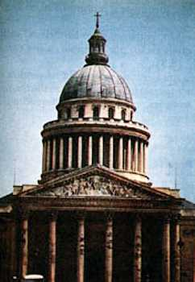
Arquitetura

Tanto nas construções civis quanto nas religiosas, a arquitetura neoclássica seguiu o modelo dos templos greco-romanos ou o das edificações do Renascimento italiano. Exemplos dessa arquitetura é
a igreja de Santa Genoveva, transformada depois no Panteão Nacional, em Paris, e a Porta do Brandemburgo, em Berlim.

Pintura

A pintura desse período foi inspirada principalmente na escultura clássica grega e na
pintura renascentista italiana, sobretudo em Rafael, mestre inegável do equilíbrio da
composição.

Características da pintura:

* Formalismo na composição, refletindo racionalismo dominante.
* Exatidão nos contornos
* Harmonia do colorido
Figura 2 - Bonaparte
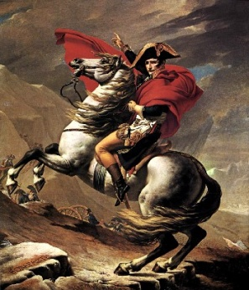
Os maiores representantes da pintura neoclássica são, sem dúvida:

Jacques-Louis David - foi considerado o pintor da Revolução Francesa,
mais tarde, tornou-se o pintor oficial do Império de Napoleão.
Durante o governo de Napoleão, registrou fatos históricos ligados à vida
do imperador. Suas obras geralmente expressam um vibrante realismo,
mas algumas delas exprimem fortes emoções.
Obra destacada: Bonaparte atravessando os Alpes e Morte de Marat.

Jean-Auguste-Dominique Ingres (1780-1867), o pintor foi uma espécie de cronista
visual da sociedade de seu tempo. Ingres acreditava que a tarefa primordial da arte
era produzir quadros históricos. Ardoroso defensor da pureza das formas, ele
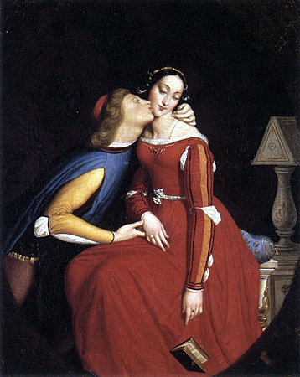
afirmava, por exemplo, que desenhar uma linha perfeita era muito mais importante do que colorir.
"A pincelada deve ser tão fina como a casca de uma cebola", repetia a seus alunos. Sua obra abrange, além de composições mitológicas e literárias, nus, retratos e paisagens, mas a crítica moderna vê nos retratos e nus o seu trabalho mais admirável. Ingres soube registrar a fisionomia da classe burguesa do seu tempo, principalmente no gosto pelo poder e na sua confiança na individualidade.
Amante declarado da tradição. Ingres passou a vida brigando contra a vanguarda artística francesa representada pelo pintor romântico Eugène Delacroix, contudo foi Ingres, e não o retórico e inflamado Delacroix, o mais revolucionário dos dois. A modernidade de Ingres está justamente na visão distanciada que tinha de seus retratados, na recusa a produzir qualquer julgamento moral a respeito deles, numa época em que se consumava o processo de aliança entre a nobreza e a burguesia. O detalhismo também é uma das suas marcas registradas. Seus retratos são invariavelmente enriquecidos com mantos aveludados, rendas, flores e jóias.
Figura 3 - Paolo et Francesca (1855-60)

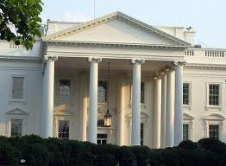
Para seu conhecimento
Figura 4 - Casa Branca
Forte influência da arquitetura neoclássica foi a descoberta arqueológica das cidades italianas de Pompéia e Herculano que, no ano de 79 a.C., foram cobertas pelas lavas do vulcão Vesúvio. Diante daquelas construções, num erro de interpretação, os historiadores de arte acreditavam que os edifícios gregos eram recobertos com mármore branco, ocasionando a construção de tantos edifícios brancos. Exemplo: Casa Branca dos Estados Unidos.

ROMANTISMO

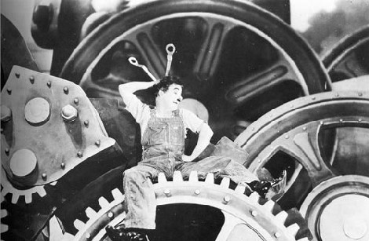
O século XIX foi agitado por fortes mudanças sociais, políticas e culturais causadas por acontecimentos do final do século XVIII que foram a Revolução Industrial que gerou novos inventos com o objetivo de solucionar os problemas técnicos decorrentes do aumento de produção, provocando a divisão do trabalho e o início da especialização da mão-de-obra, e pela Revolução Francesa que lutava por uma sociedade mais harmônica, em que os direitos individuais fossem respeitados, traduziu-se essa expectativa na Declaração dos Direitos do Homem e do Cidadão. Do mesmo modo, a atividade artística tornou-se complexa.
Os artistas românticos procuraram se libertar das convenções acadêmicas em favor da livre expressão da personalidade do artista.
Figura 5 - Tempos modernos Chaplin

Características gerais:

* a valorização dos sentimentos e da imaginação;
* o nacionalismo;
* a valorização da natureza como princípios da criação artística; e
* os sentimentos do presente tais como: Liberdade, Igualdade e Fraternidade.

Arquitetura e Escultura
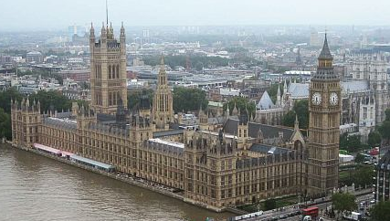
A escultura e a arquitetura registram pouca novidade. Observa-se, grosso modo, a permanência do estilo anterior, o neoclássico. Vez por outra retomou-se o estilo gótico da época medieval, gerando o neogótico.
Obra Destacada: Edifício do Parlamento Inglês

Pintura

Características da pintura:

* Aproximação das formas barrocas;
* Composição em diagonal sugerindo instabilidade e dinamismo ao observador;
* Valorização das cores e do claro-escuro; e
* Dramaticidade

Temas da pintura:
* Fatos reais da história nacional e contemporânea da vida dos artistas;
* Natureza revelando um dinamismo equivalente as emoções humanas; e
* Mitologia Grega

Principais artistas:
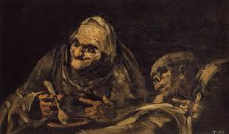
Figura 6 - Mangiano
Goya - Nasceu no pequeno povoado de Fuendetodos, Espanha, em 1746. Morreu em Bordeaux, em 1828. Goya e sua mitologia povoada por sonhos e pesadelos, seres deformados, tons opressivos. Senhor absoluto da caricatura do seu tempo. Trabalhou temas diversos: retratos de personalidades da corte espanhola e de pessoas do povo, os horrores da guerra, a ação incompreensível de monstros, cenas históricas e as lutas pela liberdade.
Obra destacada: Os Fuzilamentos de 3 de maio de 1808.
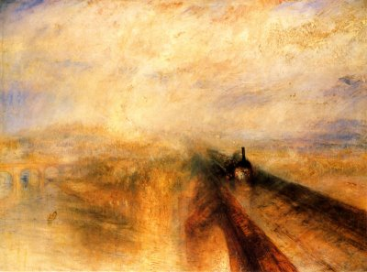
Figura 7 - Chuva, vapor e Velocidade

Turner - Representou grandes movimentos da natureza, mas por meio do estudo da luz que a natureza reflete, procurou descrever uma certa atmosfera da paisagem. Uma das primeiras vezes que a arte registra a presença da máquina (locomotiva).
Obras destacadas: Chuva, Vapor e Velocidade e O Grande Canal, Veneza.

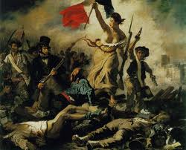
Eugène Delacroix (1798-1863), suas obras apresentam forte comprometimento político e o valor da pintura é assegurada pelo uso das cores, das luzes e das sombras, dando-nos a sensação de grande movimentação. Representava assuntos abstratos personificandoos (alegorias). Culto, dono de uma língua ferina, rico e namorador. Amigo do compositor Frèderic Chopin, inimigo do romancista Honoré de Balzac, admirado pelo poeta Charles Baudelaire e indiferente às demais celebridades de seu tempo, Delacroix tinha noção da própria grandeza. "A principal qualidade de um quadro é ser uma festa para os olhos", escreveu na derradeira nota de seus famosos diários, em 1963, menos de dois meses antes de morrer.
Figura 8 - A liberdade guiando o povo
Nascido num momento crucial da História da França, aquele em que a burguesia revolucionária colhia os frutos de seu triunfo sobre a monarquia dos reis Capeto, o pintor viveu a maior parte da vida jovem e adulta num mundo que voltava aos poucos à antiga ordem natural das coisas. Assistiu à ascensão e queda de Napoleão Bonaparte, a restauração da dinastia dos Bourbon e, finalmente, a entronização do rei Luís Felipe, em 1830. Seu quadro mais conhecido A Liberdade Guiando o Povo, muitas vezes tomado como um símbolo das lutas populares e republicanas foi feito por inspiração do movimento que levou Luís Felipe ao trono da França.

Para seu conhecimento:
A palavra romantismo designa uma maneira de se comportar, de agir, de interpretar a realidade. O comportamento romântico caracteriza-se pelo sonho, por uma atitude emotiva diante das coisas e esse comportamento pode ocorrer em qualquer tempo da história.
Romantismo designa uma tendência geral da vida e da arte; portanto, nomeia um sistema, um estilo delimitado no tempo.

REALISMO

Entre 1850 e 1900 surge nas artes européias, sobretudo na pintura francesa, uma nova tendência estética chamada Realismo, que se desenvolveu ao lado da crescente industrialização das sociedades. O homem europeu, que tinha aprendido a utilizar o conhecimento científico e a técnica para interpretar e dominar a natureza convenceu-se de que precisava ser realista, inclusive em suas criações artísticas, deixando de lado as visões subjetivas e emotivas da realidade.

São características gerais:

* o cientificismo
* a valorização do objeto
* o sóbrio e o minucioso
* a expressão da realidade e dos aspectos descritivos

Arquitetura

Os arquitetos e engenheiros procuram responder adequadamente às novas necessidades urbanas, criadas pela industrialização. As cidades não exigem mais ricos palácios e templos. Elas precisam de fábricas, estações, ferroviárias, armazéns, lojas, bibliotecas, escolas, hospitais e moradias, tanto para os operários quanto para a nova burguesia.
Em 1889, Gustavo Eiffel levanta, em Paris, a Torre Eiffel, hoje logotipo da "Cidade Luz".

Escultura
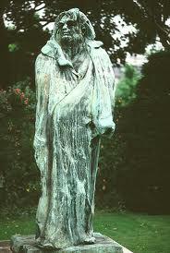
Auguste Rodin - não se preocupou com a idealização da realidade. Ao contrário, procurou recriar os seres tais como eles são. Além disso, os escultores preferiam os temas contemporâneos, assumindo muitas vezes uma intenção política em suas obras. Sua característica principal é a fixação do momento significativo de um gesto humano.
Obras destacadas: Balzac, Os Burgueses de Calais, O Beijo e O Pensador.

Figura 9 - Balzac

Pintura

Características da pintura:
* Representação da realidade com a mesma objetividade com que um cientista estuda um fenômeno da natureza, ou seja, o pintor buscava representar o mundo de maneira documental;
* Ao artista não cabe "melhorar" artisticamente a natureza, pois a beleza está na realidade tal qual ela é; e.
* Revelação dos aspectos mais característicos e expressivos da realidade.

Temas da pintura:
* Politização: a arte passa a ser um meio para denunciar uma ordem social que consideram injusta; a arte manifesta um protesto em favor dos oprimidos.
* Pintura social denunciando as injustiças e as imensas desigualdades entre a miséria dos
trabalhadores e a opulência da burguesia. As pessoas das classes menos favorecidas - o
povo, em resumo - tornaram-se assunto freqüente da pintura realista. Os artistas
incorporavam a rudeza, a fealdade, a vulgaridade dos tipos que pintavam, elevando esses
tipos à categoria de heróis. Heróis que nada têm a ver com os idealizados heróis da
pintura romântica.

Principais pintores:
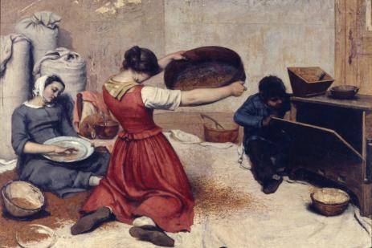
Courbet - foi considerado o criador do realismo social na pintura, pois procurou retratar em suas telas temas da vida cotidiana, principalmente das classes populares. Manifesta sua simpatia particular pelos trabalhadores e pelos homens mais pobres da sociedade no século XIX.
Obra destacada: Moças Peneirando o Trigo.

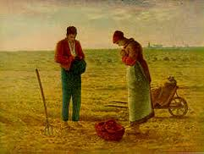
Jean-François Millet: sensível observador da vida campestre, criou uma obra realista na qual o principal elemento é a ligação atávica do homem com a terra. Foi educado num meio de profunda religiosidade e respeito pela natureza. Trabalhou na lavoura desde muito cedo. Seus numerosos desenhos de paisagens influenciaram, mais tarde, Pissarro e Van Gogh. É o caso, por exemplo, "Angelus".

Para seu conhecimento

A palavra realismo designa uma maneira de agir, de interpretar a realidade. Esse comportamento caracteriza-se pela objetividade, por uma atitude racional das coisas pode ocorrer em qualquer tempo da história.
O termo Realismo significa um estilo de época que predominou na segunda metade do século XIX.
www.historiadaarte.com.br

Atividades Avaliativas

- Trabalho: Biografia e principais obras dos seguintes Artistas: Jean A. Ingres, Eugene Delacroix e Augute Coubert (seguir as normas de trabalho: capa, introdução, conclusão, 6 fontes bibliográficas diferentes). V. 10,0
Data de entrega: ___/____/2012
- Descreva alguns aspectos da arquitetura Neoclássica.
________________________________________________________________________________________________________________________________________________________________________________________________________________________________________________________________________________________________________________________________________________________________________________________________________________________
- De acordo com os conceitos do romantismo justifique a expressão “O romantismo foi o movimento essencialmente burguês”
____________________________________________________________________________________________________________________________________________________________________________________________________________________________________________________________________________________________________________________________________________________
- Descreva a pintura realista.
________________________________________________________________________________________________________________________________________________________________________________________________________________________________________________________________________________
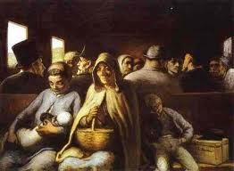
- O quadro de Honoré Daumier se chama “O vagão de terceira classe, 1862 – Galeria do Canadá”. Após ler sobre o realismo, descreva o que representam os personagens e o ambiente
________________________________________________________________________________________________________________________________________________________________________________________________________________________________________________________________________________________________________________________________________________________________________________________________________________________________________________________________________________________________________________________________________________________________
- A pintura Neoclássica tem base em qual cultura antiga?
________________________________________________________________________________________________________________________________________
- A partir das últimas décadas do séc XVIII uma nova tendência estética predominou nas criações dos artistas europeus. Descreva as características marcantes deste período.
____________________________________________________________________________________________________________________________________________________________________________________________________________________________________________________________________________________________________________________________________________________
- “De acordo com a tendência Neoclássica, uma obra de arte só seria perfeitamente bela na medida em que imitasse não as formas da natureza, mas as que os artistas clássicos gregos e os renascentistas italianos já haviam criado.”
Segundo a leitura acima analise os itens e marque na sequência a ÚNICA alternativa correta:

- É o academicismo o grande opositor no decorrer do processo, pois expressou os valores próprios de uma nova e fortalecida burguesia.
- Tais determinações geraram uma introdução nas academias de artes que se convencionaram quanto ao estilo de fazer arte.
- Isto só seria possível com um trabalho de pesquisa e aprendizado das técnicas de convenções da arte clássica, o que em decorrência da decadência política da época não acontecerá.

- Apenas o item II está correto.
- Todos os itens estão falsos.
- Apenas o item I está falso.
- Todos os itens estão corretos.

- Quanto ao realismo marque a alternativa correta:

- No Realismo reaparecem temas mitológicos.
- No Realismo o sobrenatural aparece com freqüência.
- Nele a beleza não existe totalmente.
- A realidade é o tema principal.

- A pintura do neoclassicismo tem sua inspiração principalmente na escultura clássica grega. Analise os itens sobre a pintura neoclássica e marque a seguir uma ÚNICA alternativa correta:

- O maior dos representantes da escultura clássica grega é Rafael.
- Um dos maiores representante deste período é, sem dúvida William Goya, autor de A carroça de Feno.
- Durante o governo de Napoleão, seus atos históricos foram registrados com maestria por Dalí.

- Todos os itens estão corretos.
- Todos os itens estão falsos.
- Apenas o item I está falso.
- Apenas o item III está correto.

TEXTO
O Neoclassicismo foi um movimento artístico que se desenvolveu especialmente na arquitetura e nas artes decorativas. Floresceu na França e na Inglaterra, por volta de 1750, sob a influência do arquiteto Palladio (palladianismo), e estendeu-se para o resto dos países europeus, chegando ao apogeu em 1830. Inspirado nas formas grecoromanas, renunciou às formas do barroco (que não tinha tido grande repercussão na França e na Inglaterra) revivendo os princípios estéticos da antiguidade clássica.
Enquanto os artistas neoclássicos se preocupavam em imitar a arte greco-romana e os mestres do renascimento italiano, os artistas românticos procuraram se libertar das convenções acadêmicas em favor da livre expressão da personalidade do artista.

- Sobre o Neoclassicismo, julgue os itens a seguir e assinale a resposta correta

- Caracterizou-se pelo desejo de recriar as formas artísticas da antiguidade greco-romana.
- Os neoclássicos queriam expressar as virtudes cívicas, o poder, a honestidade e o cristianismo.
- Os neoclássicos queriam romper com a herança artística e cultural que vinha da Grécia antiga.
- A arquitetura se caracterizou pelo uso de fachadas sóbrias, nas quais colunas dóricas ou jônicas sustentavam frontões hexagonais.

- A arte neoclássica era:

- Voltada para a religião.
- Voltada para a população de classe baixa.
- Uma arte acadêmica.
- Uma arte que buscava a fuga das regras

- Sobre o Realismo marque a alternativa correta:

- Valoriza o objeto
- É uma arte Estilizada.
- Pode ser abstrato.
- Pode ser extremamente geométrico.

- O termo realismo, de uma maneira geral, é utilizado na História da Arte para designar representações objetivas, sendo utilizado como sinônimo de naturalismo. Normalmente implica numa não idealização dos objetos representados e numa preferência por temas ligados ao homem comum, bem como a existência cotidiana. Sobre a Arte no Realismo, julgue os itens a seguir em assinale a única alternativa ERRADA:

- O realismo repudiava a artificialidade romântica.
- Os materiais tinham um tratamento agressivo, principalmente o ferro e o bronze.
- A principal característica da arquitetura realista é visível na construção de igrejas.
- Ao artista realista não cabia “melhorar” a natureza, pois a beleza está na realidade tal qual ela é.

- A respeito do Romantismo julgue os itens com C para as alternativas corretas e E para erradas e assinale a seqüência correta:

( ) Seguia normas impostas para imitar a arte greco-romana
( ) Os artistas eram fascinados pelo mistério e o sobrenatural.
( ) As obras feitas no romantismo eram repletas de fantasias e o heroísmo acompanhava a emoção.
( ) O artista romântico retratava a realidade tal qual ela é.

- E – C – C – C
- E – C – C – E
- C – E – E – C
- C – C – E – C

- Em cada um dos períodos estudados em sala leva consigo características que podemos encontrar em arquiteturas famosas. Assinale na ordem de construções do período Neoclássico, Romântico e Realista.

- Parlamento Inglês, Torre Eiffel, Casa Branca
- Casa Branca, Torre Eiffel, Parlamento Inglês
- Torre Eiffel, Casa Branca, Parlamento Inglês
- Casa Branca, Parlamento Inglês, Torre Eiffel

- A arte neoclássica era:

- Uma arte acadêmica.
- Voltada para a religião.
- Voltada para a população de classe baixa.
- Uma arte que buscava a fuga das regras

- O movimento Realista teve ainda grande expressão na escultura e na arquitetura. Sobre esse assunto julgue os itens com E para errado e C para certo e assinale a seqüência correta:

( ) Os arquitetos realistas procuravam respostas às necessidades urbanas.
( ) Uma das obras arquitetônicas mais famosas do Realismo é a Torre Eiffel.
( ) A escultura fugiu dos princípios que sustentaram o realismo, idealizando seus temas.
( ) Os temas da escultura se opunham aos da pintura, sem o teor político.

- C – E – E – E
- E – E – C – C
- E – C – E – E
- C – C – E – E

- Sobre a Arte no Romantismo, julgue os itens a seguir em (C) CERTOS ou (E) ERRADOS:

( ) Foi a primeira e forte reação ao Neoclassicismo.
( ) O romantismo não valorizava a natureza, pois seus artistas acreditavam na tristeza e consideravam a natureza alegre.
( ) Os artistas românticos usavam na pintura uma composição em diagonal, valorizando a cor e o contraste claro-escuro.
( ) O romantismo era compostode sentimentos como o amor e paixões.

TEXTO I
O século XIX foi agitado por fortes mudanças sociais, políticas e culturais causadas pela Revolução Industrial e pela Revolução Francesa. Do mesmo modo, a atividade artística tornou-se mais complexa. Podem ser identificados neste período movimentos artísticos
de diferentes concepções e tendências como o Romantismo, Realismo, Impressionismo e pósimpressionismo. As questões a seguir são referentes a estes movimentos.

- Destes movimentos o Romantismo se destaca como a primeira e mais forte reação ao Neoclassicismo. Quanto às características do Romantismo, analise os itens abaixo e julgue-os:

( )O artista romântico procurou se libertar das convenções acadêmicas em favor da livre
expressão.
( ) A valorização dos sentimentos e da imaginação foi um dos princípios da criação romântica.
( ) A estética se opôs radicalmente ao exagero realista.
( ) Ao negar o Neoclassicismo, o Romantismo se aproximou do Renascimento.

- Quase simultaneamente ao neoclassicismo surge o romantismo na França.
Quanto ao Romantismo analise e julgue os itens abaixo com (V) VERDADEIRO ou (F) FALSO e em seguida marque a alternativa correspondente à seqüência obtida:

- Romantismo vem a confirmar as tendências do Neoclássico.
- O artista romântico está fortemente ligado ao misterioso e ao sobrenatural.
- A linhas e curvas do Barroco e do Rococó são utilizadas como base para a criação dos desenhos.
- Romantismo é o primeiro dos movimentos a se opor ao neoclassicismo.

- F – F – V – V
- V – V – F – F
- F – F – V – F
- F – V – F – V

- O romantismo é todo um período cultural, artístico e literário que se inicia na Europa no final do século XVIII, espalhando-se pelo mundo até o final do século XIX. O berço do romantismo pode ser considerado três países: Itália, Alemanha e Inglaterra. Porém, na França, o romantismo ganha força como em nenhum outro país e, através dos artistas franceses, os ideais românticos espalham-se pela Europa e pela América.

Segundo a Arte no Romantismo, julgue os itens a seguir em (C) CERTOS ou (E) ERRADOS:

( ) Foi a primeira forte ligação ao Neoclassicismo.
( ) O romantismo valorizava a natureza, pois acreditavam na alegria e eles consideravam a natureza triste.
( ) Na pintura, eles usavam composição em vertical, valorização da cor e o contraste claro-escuro.
( ) O romantismo era composto de sentimentos como o dadaísmo e o abstracionismo.

TEXTO III
Enquanto os artistas neoclássicos se preocupavam em imitar a arte greco-romana e os mestres do renascimento italiano, os artistas românticos procuraram se libertar das convenções acadêmicas em favor da livre expressão da personalidade do artista.

- Com base no texto e nos seus conhecimentos sobre o Romantismo julgue os itens abaixo com (C) para os certos e (E) para os errados:

( ) A arte Romântica se caracterizou por sua estreita relação com a literatura e a poesia.
( ) O Romantismo foi um estilo que revalorizou os conceitos de pátria e mitologia.
( ) Formas geométricas foram características da arte Romântica.
( ) No Romantismo o amor foi o tema das obras do começo ao fim do movimento.

- Ainda com base em seus conhecimentos sobre o romantismo julgue os itens abaixo e assinale a alternativa correta:

- O retorno da natureza como fonte inspiradora da arte é uma das características do Romantismo.
- A escultura Romântica foi marcada pela pouca originalidade.
- A composição em vertical e horizontal é uma das características da pintura romântica.
- Os artistas românticos se preocupavam em valorizar e até copiar a arte greco-romana.

- A respeito do Romantismo julgue os itens com ( C ) para as alternativas corretas e (E) para erradas:

( ) Seguia normas impostas para imitar a arte greco-romana
( ) Os artistas eram fascinados pelo mistério e o sobrenatural.
( ) As obras feitas no romantismo eram repletas de fantasias e o heroísmo acompanhava a emoção.
( ) O artista romântico retratava a realidade tal qual ela é.

- Quase simultaneamente ao neoclassicismo surge o Romantismo na França. Quanto ao Romantismo julgue os itens e assinale a alternativa correta:

- O Romantismo vem a negar as tendências do Neoclássico.
- O artista romântico está fortemente ligado ao real e ao religioso.
- A linhas e curvas do Renascimento e do Maneirismo são utilizadas como base para a criação dos desenhos.
- O Romantismo é o primeiro dos movimentos a se unir ao neoclassicismo.

- Marque a alternativa correta quanto ao Romantismo:

- Se assemelha ao Renascimento na composição em diagonal.
- Se assemelha ao Barroco no contraste claro-escuro.
- Se assemelha ao Impressionismo no estudo das cores.
- Se assemelha ao Fauvismo no emprego das cores puras.

- Marque a alternativa correta:

- No Romantismo existe dramaticidade.
- No Romantismo existem varias obras com temas mitológicos.
- No Romantismo a amor é o principal tema.
- No Romantismo os artistas seguiam varias regras.

- Marque a alternativa correta quanto ao Romantismo:

- Cenas históricas não aparecem no Romantismo.
- Cenas históricas aparecem no Romantismo.
- Os Artistas Românticos não tinham nenhuma regra.
- As Regras foram bem aceitas.

